Çerez Politikamız

Terzioğlu Mühendislik İnş. Ve Mlz. San. Ve Tic. Ltd. Şti. olarak internet sitelerimizden en verimli şekilde faydalanabilmeniz ve kullanıcı deneyiminizi geliştirebilmek için çerezler kullanmaktayız. Çerez kullanılmasını tercih etmezseniz tarayıcınızın ayarlarından veya aşağıdaki detaylı çerez kaldırım açıklamasından çerezleri silebilir ya da engelleyebilirsiniz. Ancak bunun internet sitelerimizin kullanımınızı etkileyebileceğini hatırlatmak isteriz. Tarayıcınızdan çerez ayarlarınızı değiştirmediğiniz sürece internet sitelerimizde çerez kullanımını kabul ettiğinizi varsayacağız. Toplanan verilerle ilgili düzenlemelere internet sitelerimizde yer alan Aydınlatma Metninden ulaşabilirsiniz.

Çerezlerimiz, internet sitelerimizi kullanmanız sırasında size kişiselleştirilmiş bir deneyim sunmak, hizmetlerimizi geliştirmek ve deneyiminizi iyileştirmek için kullanılır.

Çerezler kullanım amaç ve şekillerine göre farklı başlıklarda değerlendirilebilirler. Bu başlıklardan bazıları aşağıda açıklanmıştır;
Oturum çerezleri: Geçici çerezlerdir, tarayıcınızı kapattığınızda silinirler, yani kalıcı değillerdir. Sitelerimizin ve sizin, ziyaretinizde güvenliğini, sürekliliğini sağlamak gibi amaçlarla kullanılırlar.

Kalıcı çerezler: Sizin bir hareketinizle ya da çerezin içerisindeki süre aralığı sona erene kadar tarayıcınızın alt klasörlerinde tutulurlar. Bu çerezler sizin bilgilerinizi ve seçimlerinizi bir sonraki ziyaretinizde internet sitemizin hatırlamasına yardımcı olurlar.
Birinci ve üçüncü kişi çerezler: Birinci kişi çerezler sitemiz tarafından kullanılan çerezlerdir. Üçüncü kişi çerezler ise sitemiz haricinde bilgisayarınıza kurulan çerezlerdir.
Zorunlu çerezler: http://www.terzioglumuh.com/ internet sitelerinin düzgün şekilde çalışabilmesi için, özelliklerinin düzgün şekilde sunulabilmesi amacıyla kurulan anonim nitelikte çerezlerdir.
İşlevsel ve analitik çerezler: Tercihlerinizin hatırlanması ve gezinme deneyiminizi geliştirmemize yarayan işlevsel çerezler ve hangi sayfalarımızın daha fazla ilgi çektiğini, hangi kaynakların daha çok görüntülendiğini görmemize yarayan, sitelerimizdeki trafiği görerek bu trafiğe uygun hizmet sağlamamızı sağlayan analitik çerezler kullanılmaktadır. Bu nitelikte çerezler de anonimdir.
Terzioğlu Mühendislik İnş. Ve Mlz. San. Ve Tic. Ltd. Şti.’nin, internet sitesi ve/veya sitelerinde veya mobil web de oturum çerezleri, zorunlu çerezler, kalıcı çerezler ile işlevsel ve analitik çerezleri kullanmaktadır.
Sitelerimizin kullandığı zorunlu ve birinci parti olanlar haricinde kullanılan çerezler şunlardır:

Facebook Custom Audience: Facebook’ta oluşturulan özel hedef kitlelerin takip edilmesini sağlayan çerezdir.
Facebook Connect: Bu çerez kullanıcıların web sitelerimizle ilgili deneyimlerini Facebook’ta paylaşmalarına imkan vermek için kullanılır.
Kullanıcı internet tarayıcılarının "yardım" dosyasında verilen talimatları izleyerek veya " www.allaboutcookies.org " veya "www.youronlinechoices.eu " adresini ziyaret ederek kalıcı çerezleri kaldırabilir ve hem oturum çerezlerini hem de kalıcı çerezleri reddedebilir. Kullanıcı kalıcı çerezleri veya oturum çerezlerini reddetmesi halinde, söz konusu web sitesini, veya mobil webi kullanmaya devam edebilir, fakat söz konusu mecraların tüm işlevlerine erişemeyebilir veya erişimi sınırlı olabilir.
Çerezler nasıl silinir?

Çerezlerin çoğunun silinmesi kolaydır. Sadece tarayıcınızı seçin ve talimatları izleyin.
​
​

Chrome
- Klavyenizde Ctrl + Shift + Delete tuşlarına basın.
- Bir zaman aralığı seçin. www.akkasgroup.com
- 'Çerezler ve diğer site verileri' onay kutusunu seçin.
- "Verileri temizle" düğmesini tıklayın.

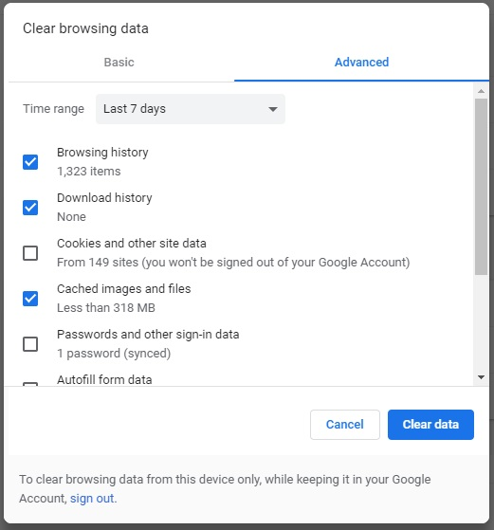

Fire fox
- Klavyenizde Ctrl + Shift + Delete tuşlarına basın.
- Temizlenecek bir zaman aralığı seçin.
- 'Çerezler' onay kutusunu seçin. www.akkasgroup.com
- "Şimdi temizle" düğmesini tıklayın.

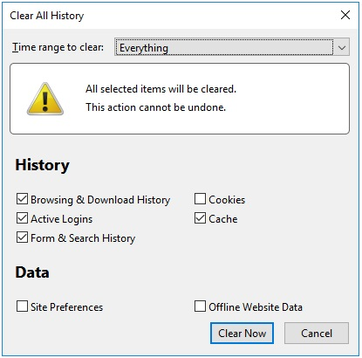

Safari
- Safari menüsünden Tercihler' i seçin.
- Gizlilik sekmesine gidin. www.akkasgroup.com
- 'Web sitesi verilerini yönet' i tıklayın.
- 'Tümünü Kaldır' ı tıklayın.

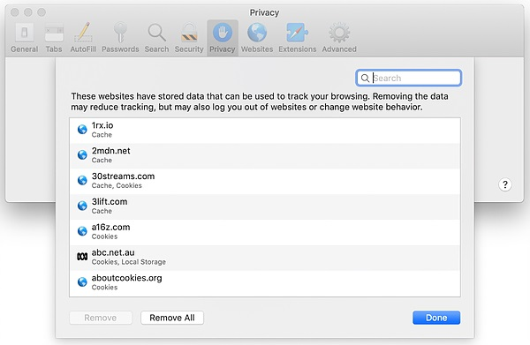

Edge
- Klavyenizde Ctrl + Shift + Delete tuşlarına basın.
- 'Çerezler ve kaydedilmiş web sitesi verileri' onay kutusunu seçin.
- "Temizle" düğmesini tıklayın. www.akkasgroup.com

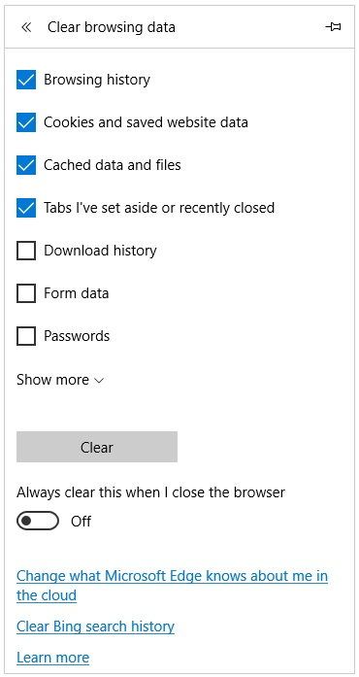

Internet Explorer
- Klavyenizde Ctrl + Shift + Delete tuşlarına basın.
- 'Çerezler ve web sitesi verileri' onay kutusunu seçin. www.akkasgroup.com
- "Sil" düğmesini tıklayın.
